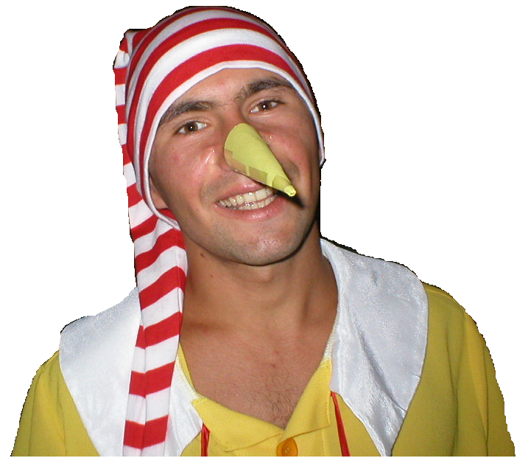

Приглашаем
детей и их родителей на ПРАЗДНИК!
Вас ждет:
Веселая театрализация «Приключения Буратино 2»
Показ исторического фильма «Иисус» (дет.версия)
Подарки для детей и конечно хорошее настроение!!!
Мы ждем Вас: 29.10.06.в 15.00 ч.
по адресу «Дом кино» пр. Мира 88.
Вход свободный!

«Приключения Буратино 2»
Показ исторического фильма «Иисус» (дет. версия)
29 октября
Начало в 15.00 часов
Вход свободный!

«Приключения
Буратино 2»

